2012年北京市高考数学试卷（理科）
一、选择题共8小题．每小题5分.共40分.在每小题列出的四个选项中，选出符合胜目要求的一项.
1．（5分）已知集合A={x∈R|3x+2＞0}，B={x∈R|（x+1）（x﹣3）＞0}，则A∩B=（ ）
A．（﹣∞，﹣1） B．（﹣1，） C．﹙，3﹚ D．（3，+∞）
2．（5分）设不等式组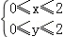，表示的平面区域为D，在区域D内随机取一个点，则此点到坐标原点的距离大于2的概率是（ ）
A． B．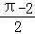 C． D．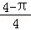
3．（5分）设a，b∈R．“a=0”是“复数a+bi是纯虚数”的（ ）
A．充分而不必要条件 B．必要而不充分条件
C．充分必要条件 D．既不充分也不必要条件
4．（5分）执行如图所示的程序框图，输出的S值为（ ）
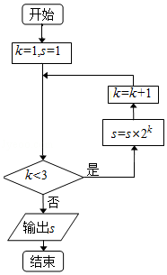
A．2 B．4 C．8 D．16
5．（5分）如图，∠ACB=90°，CD⊥AB于点D，以BD为直径的圆与BC交于点E．则（ ）
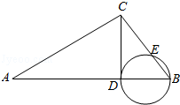
A．CE•CB=AD•DB B．CE•CB=AD•AB C．AD•AB=CD² D．CE•EB=CD²
6．（5分）从0、2中选一个数字．从1、3、5中选两个数字，组成无重复数字的三位数．其中奇数的个数为（ ）
A．24 B．18 C．12 D．6
7．（5分）某三棱锥的三视图如图所示，该三棱锥的表面积是（ ）
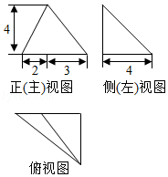
A．28+6 B．30+6 C．56+12 D．60+12
8．（5分）某棵果树前n年的总产量S_{n}与n之间的关系如图所示．从目前记录的结果看，前m年的年平均产量最高，则m的值为（ ）
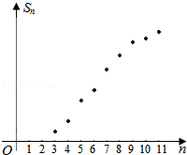
A．5 B．7 C．9 D．11

二.填空题共6小题．每小题5分．共30分.
9．（5分）直线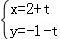（t为参数）与曲线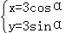 （α为参数）的交点个数为 ．
10．（5分）已知﹛a_{n}﹜是等差数列，s_{n}为其前n项和．若a₁=，s₂=a₃，则a₂= ．
11．（5分）在△ABC中，若a=2，b+c=7，cosB=﹣，则b= ．
12．（5分）在直角坐标系xOy中．直线l过抛物线y²=4x的焦点F．且与该抛物线相交于A、B两点．其中点A在x轴上方．若直线l的倾斜角为60°．则△OAF的面积为 ．
13．（5分）已知正方形ABCD的边长为1，点E是AB边上的动点．则的值为 ．
14．（5分）已知f（x）=m（x﹣2m）（x+m+3），g（x）=2^{x}﹣2，若同时满足条件：
①∀x∈R，f（x）＜0或g（x）＜0；
②∃x∈（﹣∞，﹣4），f（x）g（x）＜0．
则m的取值范围是 ．

三、解答题公6小题，共80分．解答应写出文字说明，演算步骤或证明过程．
15．（13分）已知函数f（x）=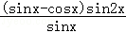．
（1）求f（x）的定义域及最小正周期；
（2）求f（x）的单调递增区间．

16．（14分）如图1，在Rt△ABC中，∠C=90°，BC=3，AC=6，D，E分别是AC，AB上的点，且DE∥BC，DE=2，将△ADE沿DE折起到△A₁DE的位置，使A₁C⊥CD，如图2．
（1）求证：A₁C⊥平面BCDE；
（2）若M是A₁D的中点，求CM与平面A₁BE所成角的大小；
（3）线段BC上是否存在点P，使平面A₁DP与平面A₁BE垂直？说明理由．
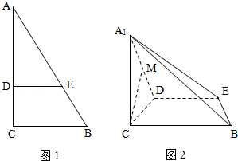

17．（13分）近年来，某市为促进生活垃圾的分类处理，将生活垃圾分为厨余垃圾、可回收物和其他垃圾三类，并分别设置了相应的垃圾箱，为调查居民生活垃圾分类投放情况，先随机抽取了该市三类垃圾箱总计1000吨生活垃圾，数据统计如下（单位：吨）；
 | “厨余垃圾”箱 | “可回收物”箱 | “其他垃圾”箱
厨余垃圾 | 400 | 100 | 100
可回收物 | 30 | 240 | 30
其他垃圾 | 20 | 20 | 60
（1）试估计厨余垃圾投放正确的概率；
（2）试估计生活垃圾投放错误的概率；
（3）假设厨余垃圾在“厨余垃圾”箱、“可回收物”箱、“其他垃圾”箱的投放量分别为a，b，c，其中a＞0，a+b+c=600．当数据a，b，c的方差s²最大时，写出a，b，c的值（结论不要求证明），并求此时s²的值．
（求：S²=[++…+]，其中为数据x₁，x₂，…，x_{n}的平均数）

18．（13分）已知函数f（x）=ax²+1（a＞0），g（x）=x³+bx
（1）若曲线y=f（x）与曲线y=g（x）在它们的交点（1，c）处具有公共切线，求a、b的值；
（2）当a²=4b时，求函数f（x）+g（x）的单调区间，并求其在区间（﹣∞，﹣1）上的最大值．

19．（14分）已知曲线C：（5﹣m）x²+（m﹣2）y²=8（m∈R）
（1）若曲线C是焦点在x轴点上的椭圆，求m的取值范围；
（2）设m=4，曲线c与y轴的交点为A，B（点A位于点B的上方），直线y=kx+4与曲线c交于不同的两点M、N，直线y=1与直线BM交于点G．求证：A，G，N三点共线．

20．（13分）设A是由m×n个实数组成的m行n列的数表，满足：每个数的绝对值不大于1，且所有数的和为零，记s（m，n）为所有这样的数表构成的集合．对于A∈S（m，n），记r_{i}（A）为A的第ⅰ行各数之和（1≤ⅰ≤m），C_{j}（A）为A的第j列各数之和（1≤j≤n）；记K（A）为|r₁（A）|，|R₂（A）|，…，|Rm（A）|，|C₁（A）|，|C₂（A）|，…，|Cn（A）|中的最小值．
（1）如表A，求K（A）的值；
1 | 1 | ﹣0.8
0.1 | ﹣0.3 | ﹣1
（2）设数表A∈S（2，3）形如
1 | 1 | c
a | b | ﹣1
求K（A）的最大值；
（3）给定正整数t，对于所有的A∈S（2，2t+1），求K（A）的最大值．

